学生手册考试易班题库练习教程
电脑端
- 打开易班首页，登陆后点击最上方-“我的”-“题库”
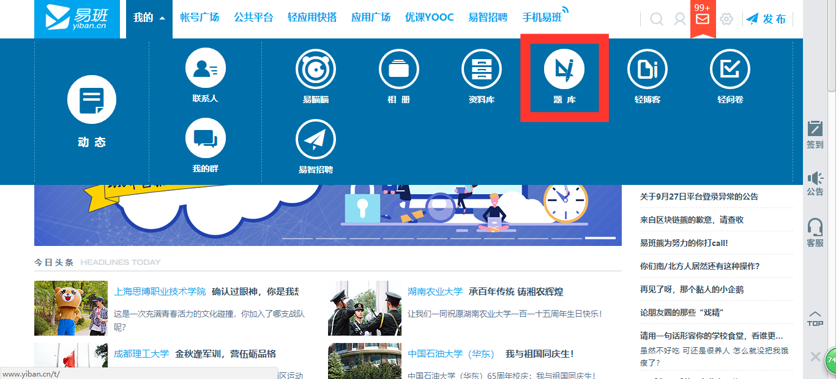
- 找到“入学教育”-“2018《学生手册》练习”进行练习。
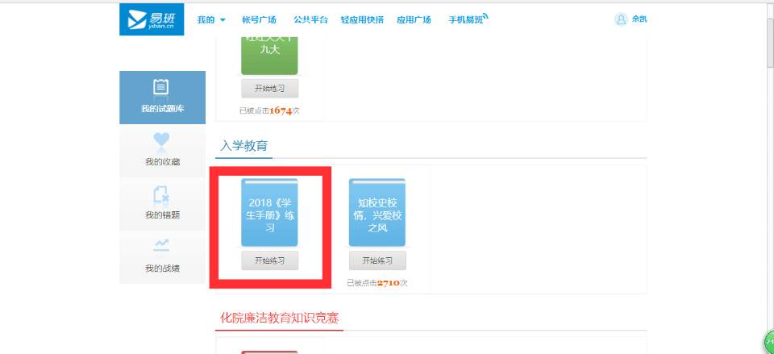

手机端
- 点击易班首页应用栏中的“题库”
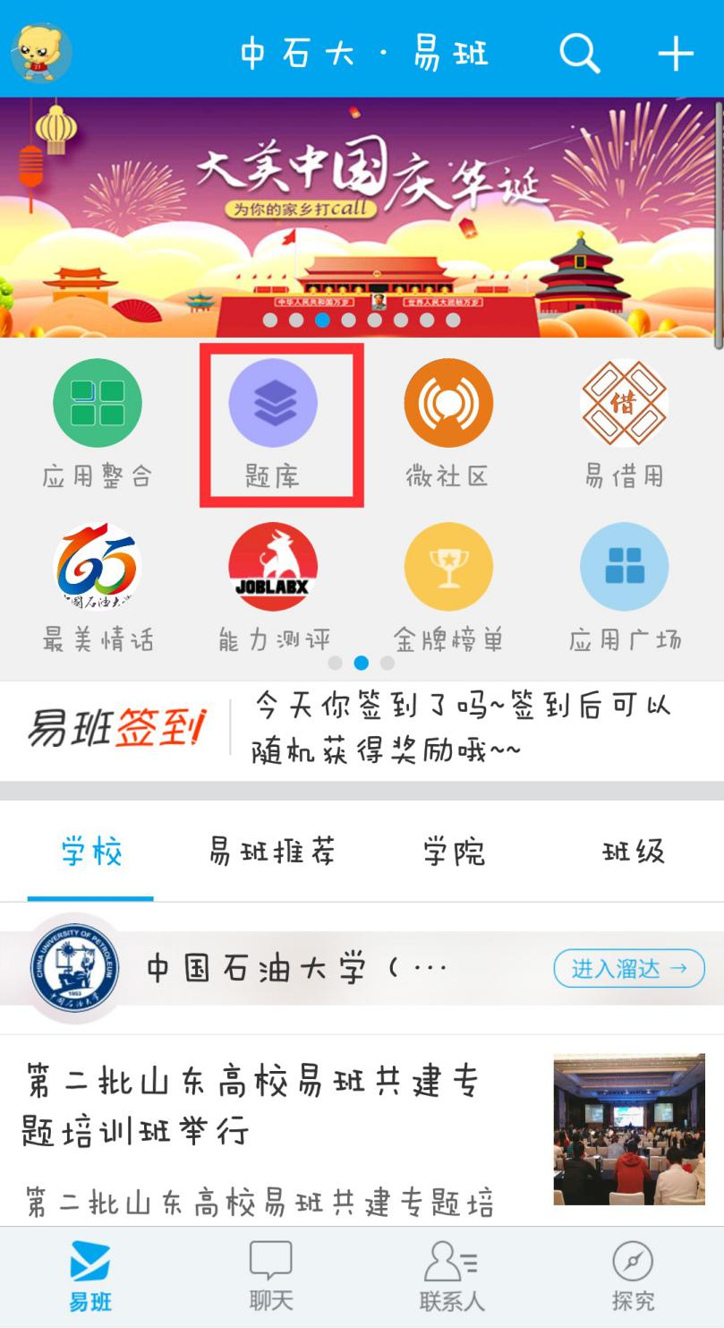
- 找到入学教育-学生手册进行练习
